НОВЫЙ ГИС-СЕРВЕР ДЛЯ СИСТЕМЫ ГОСУДАРСТВЕННОГО И МУНИЦИПАЛЬНОГО УПРАВЛЕНИЯ

ЦСИ «Интегро» (www.integro.ru) завершил разработку инструментального каркаса своей новой платформы интеграции, предназначенной для разработки автоматизированных информационных систем в области управления развитием территорий. Система может решать задачи автоматизации уровня учреждения, муниципалитета или субъекта федерации, объединяющего на центральном региональном сервере все муниципалитеты.

В состав платформы включен новый ГИС-сервер, выполняющий для всех внутренних компонент операции с пространственными данными.
ГИС-сервер в рамках платформы работает как внутренний сервис, однако, с помощью специального пользовательского интерфейса может работать и как автономный Web-ГИС-сервер. Ниже представлено общее описание функционала ГИС-сервера платформы интеграции.

АРХИТЕКТУРА ГИС-СЕРВЕРА

Архитектура собственно ГИС-сервера четырехуровневая (Рис.1.).
Нижний уровень архитектуры составляют внешние источники пространственных данных, из которых ГИС-сервер может автоматически «подкачивать» данные по заданному графику. Каждый источник внешних данных подключен к ядру ГИС-сервера через расширяемый набор адаптеров, способных приводить данные к внутреннему формату с трансформацией координат и приведением полученных пространственных данных к единой внутренней эталонной модели пространства с целью наилучшего совмещения. К адаптерам ГИС-сервера могут быть подключены известные Web-источники пространственных данных, а также любые внешние ГИС, под которые могут быть разработаны соответствующие адаптеры. В настоящее время из внешних ГИС возможно подключение сервера ГИС «ИнГЕО», что позволяет старым партнерам ЦСИ «Интегро» с наименьшими проблемами начать использовать уже созданные карты, поключив ГИС ИнГео в качестве одного из источников пространственных данных наряду с OpenStreetMap, Bing, Google Map и др.

Второй уровень составляет ядро ГИС-сервера, в котором представлена развитая внутренняя модель пространства, а также система многоуровневых классификаторов, к которым каждый адаптер приводит полученные данные (т.е. трансформируются не только координаты данных источников, но и классификаторы).
На втором уровне архитектуры представлен также расширяемый набор инструментальных программных процессоров, обеспечивающим трансформации данных, выполнение пространственных запросов и аналитическую обработку различного тематического плана.
Внутренняя модель пространства ГИС-сервера ориентирована на будущие задачи имитационного моделирования территориальных процессов, а также построение аналитических карт, полученных в результате работы аналитических процессоров.
Третий уровень архитектуры занимает менеджер презентационных моделей, обеспечивающий преобразование запросов к ядру к некоторому набору абстрактных интерфейсов, не зависящих от того, на каких устройствах и в каком GUI будут отображаться данные (один и тот же запрос в принципе может быть выведен в очень разные представления для пользователя даже на одном и том же устройстве).
Четвертый уровень архитектуры составляют view-модели данных, обеспечивающие преобразования данных под конкретные виды внешних устройств, браузеров или форматы (в частности, WMS, WFS и др.).

Рис.1. Четырехуровневая архитектура ГИС-сервера

ОСНОВНОЙ ФУНКЦИОНАЛ ГИС-СЕРВЕРА

Ядро ГИС-сервера - как относительно автономная подсистема платформы интеграции - выполняет для всех программ-потребителей платформы все пространственные операции над пространственными данными, собираемыми из множества разных источников данных, и приводит их к единому для всей платформы представлению.
Если «над» ядром запущена презентационная надстройка, то получается самостоятельный ГИС-сервер, способный самостоятельно «выходить» во внешние сети, обрабатывая запросы удаленных клиентов.
Внутренняя пространственная модель территории является многоуровневой (многомасштабной) и на каждом уровне декомпозирована в соответствии с административным/кадастровым делением территории. К этим единицам территории «привязаны» права пространственного доступа, регистрируются виды пользователей, агрегируются объекты, организационные структуры, работа которых объединяется в рамках территории, модульные базы данных и мн.др. Таким образом, административное/кадастровое деление задает крепкий каркас пространственной модели, который «прошит» на уровне архитектуры и не может быть деформирован даже системным администратором всей системы.
Подобное деление всей внутренней архитектуры объясняется главным назначением модели территории: быть информационной основой для автоматизации (информатизации) процессов Системы управления территории субъекта федерации – и «вглубь» на уровень муниципальных образований.
Каждый пользователь системы регистрируется на определенном уровне этой иерархии административного деления и получает доступ только к тем модулям интегрированной базы данных, которые «привязаны» этому уровню административного управления. У системного администратора нет инструментов, чтобы дать возможность пользователю «со своей территории» получить доступ к данным другой территории в принципе, хотя система «внутреннего обмена информацией» допускает получение сообщений с информацией «со смежной территории», но это происходит исключительно с разрешения полномочного пользователя, зарегистрированного в той территориальной единицы.

Главное окно навигатора ГИС-сервера, с которого пользователь с правами «проваливается» в свою территорию, показано на рис.2. В дальнейшем ему предоставляется весь необходимый функционал для работы в рамках своих «пространственно детерминированных прав».

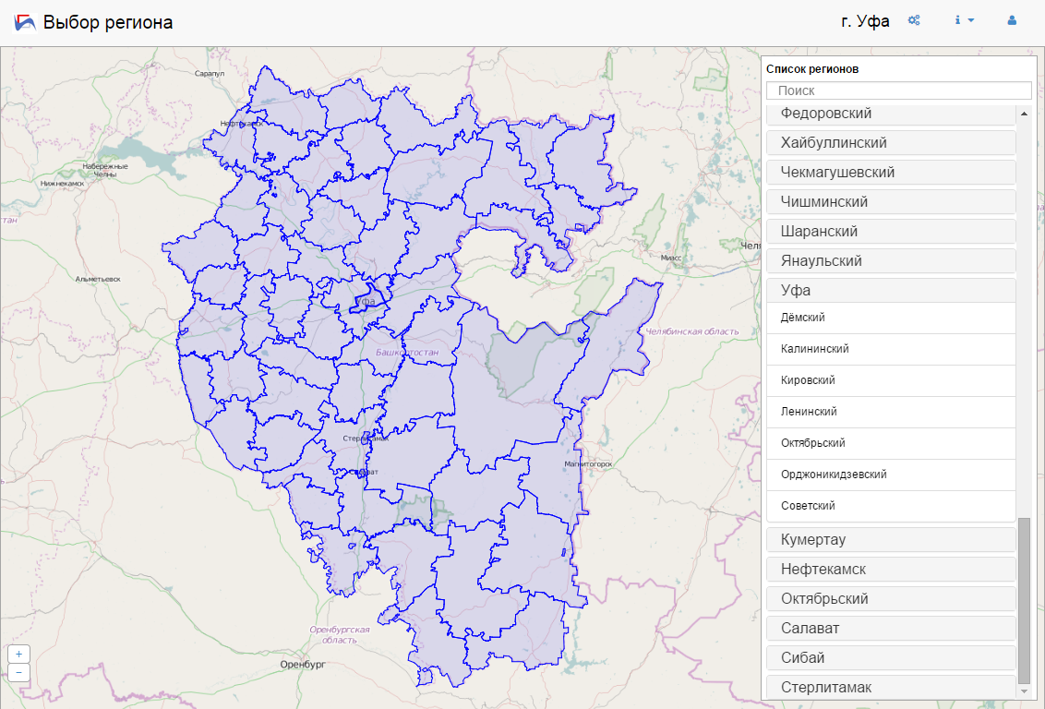

Рис.2. Начальный экран выбора региона субъекта федерации для работы

Основные функциональные возможности первой версии нового ГИС-сервера следующие:
- Обеспечение сбора, хранения и автоматического обновления пространственных данных от многих источников, подключаемых к адаптерам ГИС-сервера: известных Web-ресурсов пространственных данных типа OpenStreetMap, Google Map, Космоснимки.ru и т.п. Источниками данных могут служить и традиционные ГИС, в первую очередь ГИС «ИнГео», хотя разработкой адаптеров допускается подключение и других ГИС, если они предоставляют собственный API или данные в форматах WMS или WFS.
- Поддержка внутренней пространственной модели территории, построенной на новых принципах. При этом ГИС-сервер не просто транслирует данные клиентам от источников, но и имеет высокоэффективную внутреннюю пространственную модель, к которой данные разных источников динамически приводятся и «укладываются» на соответствующих уровнях организации территории.
- Автоматическая трансформация систем координат и проекций пространственных данных, поступающих из разных внешних источников, и, тем самым, приведение их к единой системе координат внутренней модели пространства с целью минимизации погрешности совмещения при последующей совместной обработке. Таким образом, изображения цифровых карт из нескольких источников максимально успешно совмещаются между собой («накладываются»). Реперные точки для трансформации задаются для каждого источника один раз, и потом при каждом запросе автоматически трансформируются.

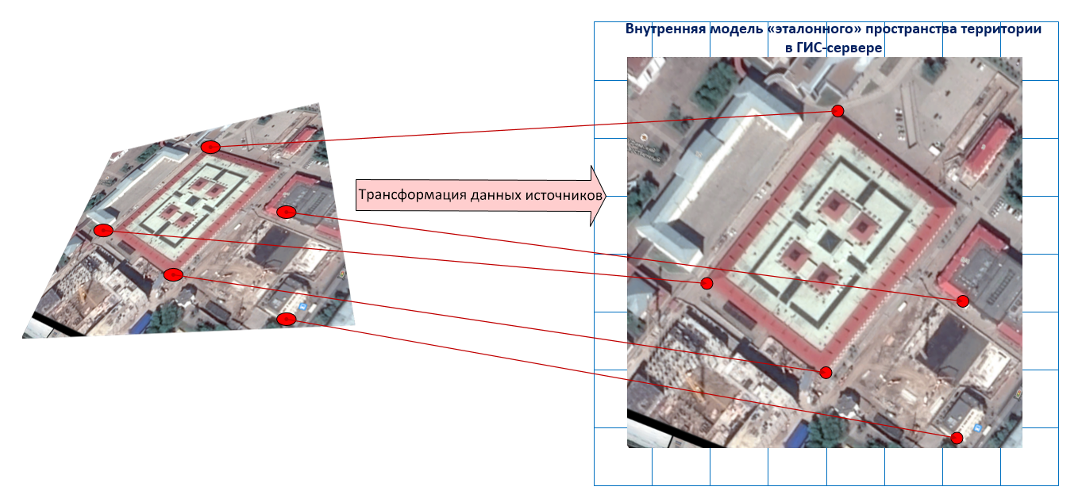

Рис.3. Штатный трансформатор изображений и векторных карт, получаемых сервером из разных внешних источников, автоматически приводящий карты к наилучшему совпадению во внутренней модели пространства ГИС-сервера

Рис.4. Другая схема, иллюстрирующая результаты трансформация пространственных объектов с приведением к эталонному пространству.

- Данные из разных источников кэшируются и размещаются во внутренней памяти сервера, отчего ГИС-сервер через некоторое время существенно ускоряет свою работу по предоставлению пространственных данных внешним потребителям. Внутренний кэш (а, фактически, внутренняя пространственная БД), автоматически обновляет внутреннюю модель пространства по задаваемому администратором системы графику (например, «непрерывно», «ежедневно», «еженедельно» и т.п.).

Рис.5. Список иерархических слоев с задачами выбранного слоя на карте, подгруженной из внешнего источника OpenStreetMap

- ГИС-сервер в рамках внутренней модели пространства имеет очень развитый 4-х многоуровневый классификатор пространственных объектов, содержащий 18 разделов по всем основным предметным областям, в котором имеется и возможность объявлять агрегируемые классы, и классическое наследование свойств в рамках объектно-ориентированной парадигмы. Таким образом, классификатор – это не просто набор слоев, а именно классы объектов, имеющих на территории свое поведение (в рамках функций объекта C#). Поскольку каждый внешний источник пространственных данных имеет свой классификатор объектов, ГИС-сервер автоматически «налету» приводит запрашиваемые векторные данные из внешних источников к своему внутреннему классификатору, вследствие чего интегральная карта, предоставляемая уже самим сервером внешним потребителям, всегда «выглядит» только в классах внутренней модели ГИС-сервера. Запросы из от пользователя также автоматически распределяются по адаптерам внешних источников с автоматическим переводом в классы источников данных. Таким образом, ГИС-сервер автоматически приводит данные от разных источников к единому представлению ГИС-сервера. Классификаторы внешних источников пространственных данных могут быть ошибочными, неудобными и т.д. ГИС-сервер же предоставляет пользователю более развитую и правильно организованную систему классов объектов. Внутренний классификатор охватывает масштабный ряд от М1:500 до М1:500000 и ориентирован в первую очередь на наиболее широкие задачи – задачи управления развитием территорий. Это означает, что он адаптирован к задачам представления схем территориального планирования, генпланов, проектов планировки территорий, градостроительных регламентов, хотя и не только для них.

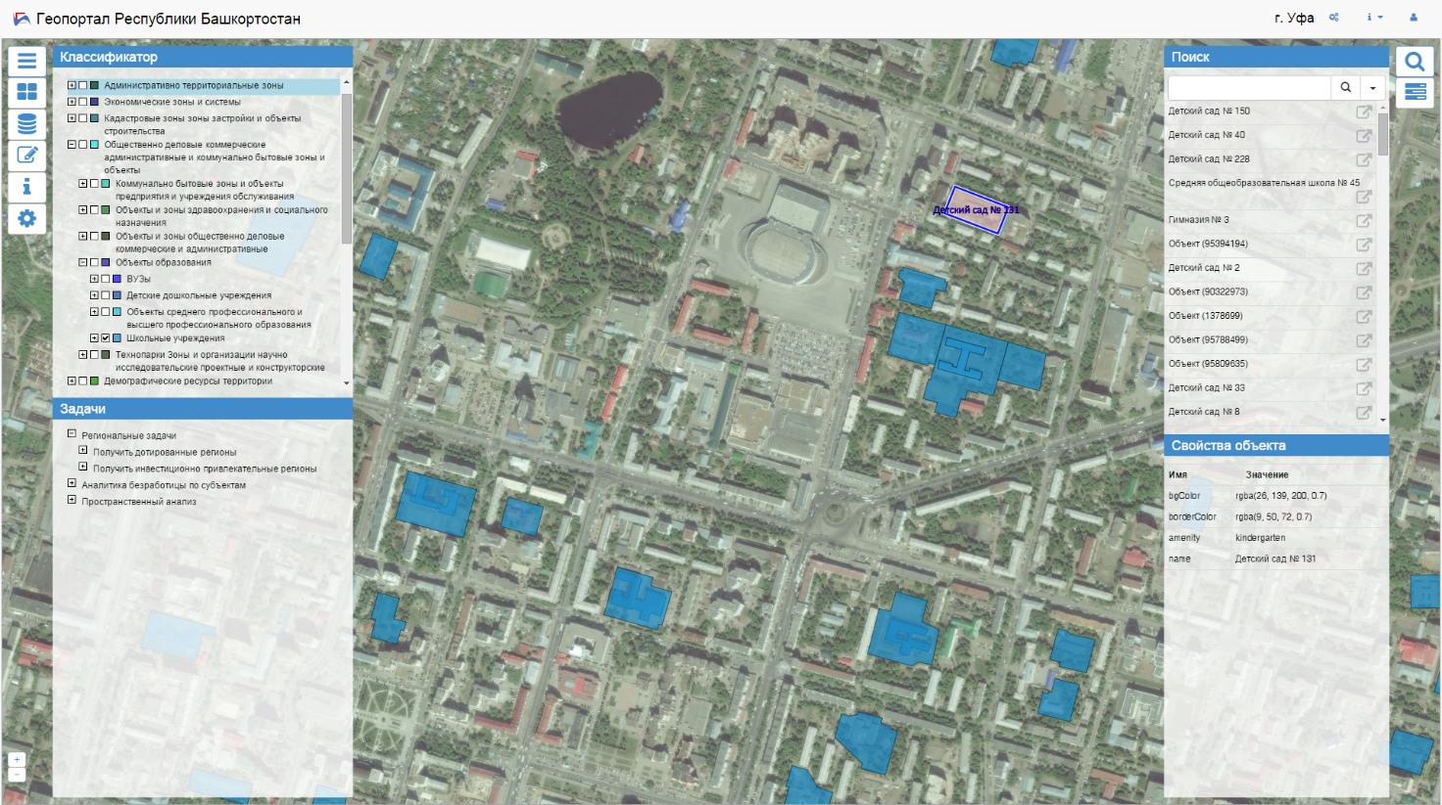

Рис.6. Векторные объекты одного из источников поверх подложки
космических снимков из другого внешнего источника

Основные разделы классификатора:
- Административно-территориальное деление.
- Экономическое зонирование.
- Строительство и землеустройство.
- Общественно-деловые, коммерческие, административные и коммунально-бытовые объекты.
- Демографические ресурсы.
- Промышленность.
- Сельское хозяйство и пищевая промышленность.
- Транспортная система и транспортная инфраструктура.
- Инженерно-техническая инфраструктура.
- Инженерная подготовка территории.
- Экологическая и промышленная безопасность.
- Природные ландшафты, геосистемы, объекты.
- Рекреационно-оздоровительные ресурсы.
- Туристические зоны и объекты.
- Объекты культуры и культурного наследия.
- Градостроительное проектирование.
- Зоны с особыми условиями использования территорий.
- Зоны действия градостроительных регламентов и ограничений.

Внутри каждого раздела имеется развитая классификационная система зон и объектов, организованная более правильно, нежели «общероссийский классификатор». Подсистема ведения классификаторов ГИС-сервера построена таким образом, что одни и те же пространственные объекты могут одновременно быть представлены в разных классификационных разделах. В 2016 году классификационная система, поддерживаемая ГИС-сервером будет позволять формировать классы динамически – за счет вычисления множеств объектов, полученных в результате запроса к множествам объектов других классов.

В последующем каждому пользователю ГИС-сервер будет предоставлять возможность сформировать свои индивидуальные классификаторы и стили отображения для представления внутренней модели ГИС-сервера. Это позволяет каждому пользователю настраивать свое «личное» представление карт, предоставляемых ГИС-сервером, не зависящее от представлений других пользователей, а с учетом предыдущего пункта, - и от классификаторов источников внешних данных. Такая модель преобразований и представления цифровых карт реализуется в ГИС-сервере потому, что на большой территории с ГИС должны работать специалисты очень разных специальностей, которые очень по-разному видят территорию – в своих классификаторах и стилевом оформлении;

- Классы классификатора – это именно классы (реализованные как классы C#) в смысле объектно-ориентированного подхода. Т.е. у них есть атрибутика, вложенные подъобъекты, от них можно наследоваться в исполняемом коде и т.д. Новые классы могут генерироваться системой динамически и на лету компилироваться, включаясь в классификатор, или конструироваться из уже имеющихся классов, - опять же компилируясь и встраиваясь во внутреннюю классификационную систему платформы интеграции. На настоящий момент в системе заданы некоторые ограничения по этой части, но в будущем (по мере накопления опыта в построении объектной модели территории) ограничения будут последовательно сниматься. Фактически, платформа интеграции и ГИС-сервер вместе с ней – это инструментальная система построения объектно-ориентированных программных моделей территории.
- Для каждого класса объектов на карте предусматривается возможность выполнения определенных «задач», например, анализа или другой массовой обработки.
- ГИС-сервер обеспечивает ведение традиционных растровых, векторных, символьных и гридовых слоев с возможностью включения полупрозрачности.
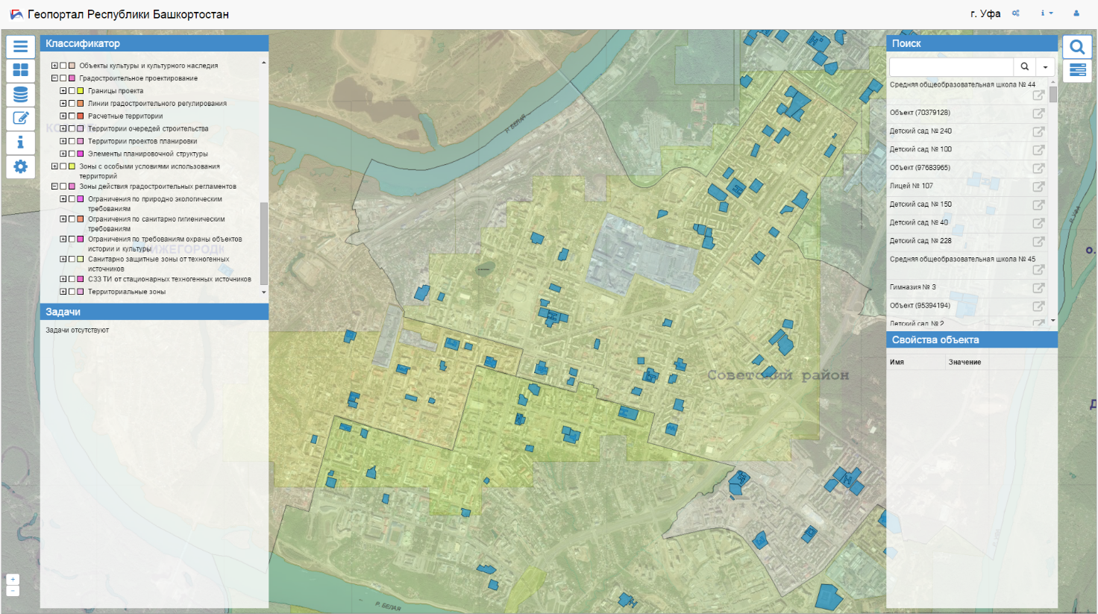

Рис.7. Зоны градостроительного регламента из одной ГИС «ИнГЕО», наложенные на космоснимки интернет-источника Bing, а также земельные участки из другой ГИС «ИнГЕО»

- Пользователь может рисовать на карте полигоны, полилинии, точечные, символьные объекты.

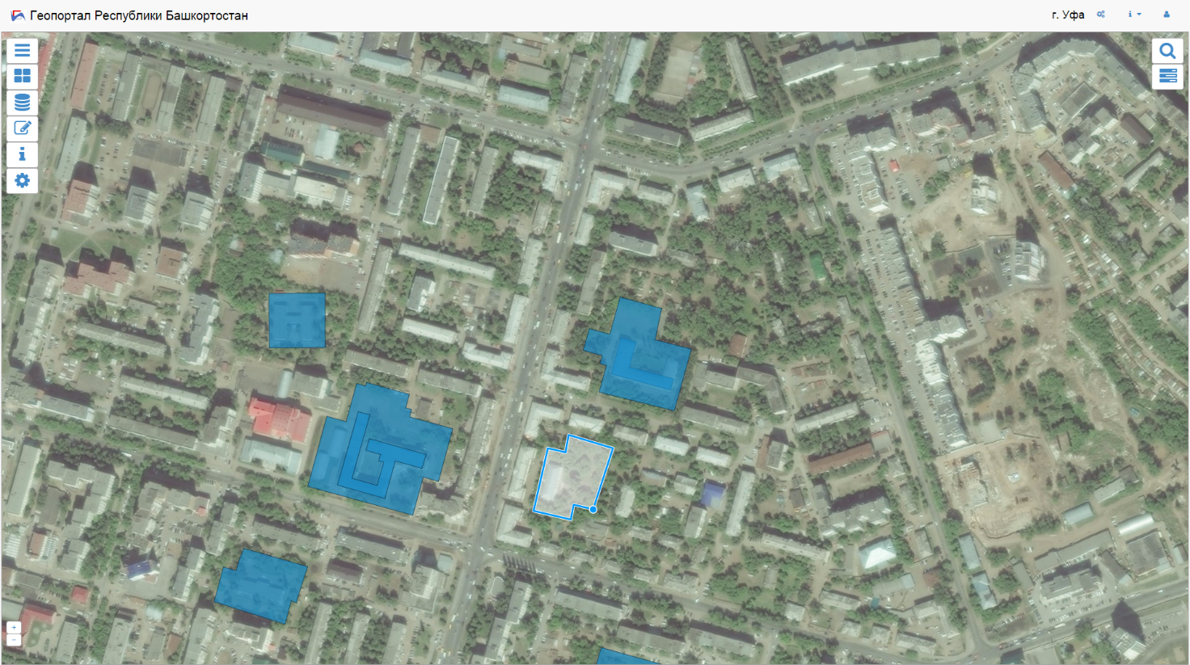
Рис.8. Рисование или редактирование на стороне клиента простейших векторных объектов

- Семантика по векторным объектам может быть запрошена с ГИС-сервера клиентом и представлена в табличном виде и в генерируемом для каждого выбранного объекта окне, которые можно «растащить» по экрану и просматривать совместно. Семантика ведется ядром платформы интеграции и может формироваться предметными системами ЦСИ «Интегро» типа «Имущество», «Мониторинг», «ИнМета-МИС», а также внутренними прикладными системами, реализованными непосредственно в среде платформы интеграции. Кроме того, часть семантики может получаться из различных внешних источников, предоставляющих данные в формате WFS или непосредственно из внутренних таблиц таких источников, как ГИС «ИнГЕО».

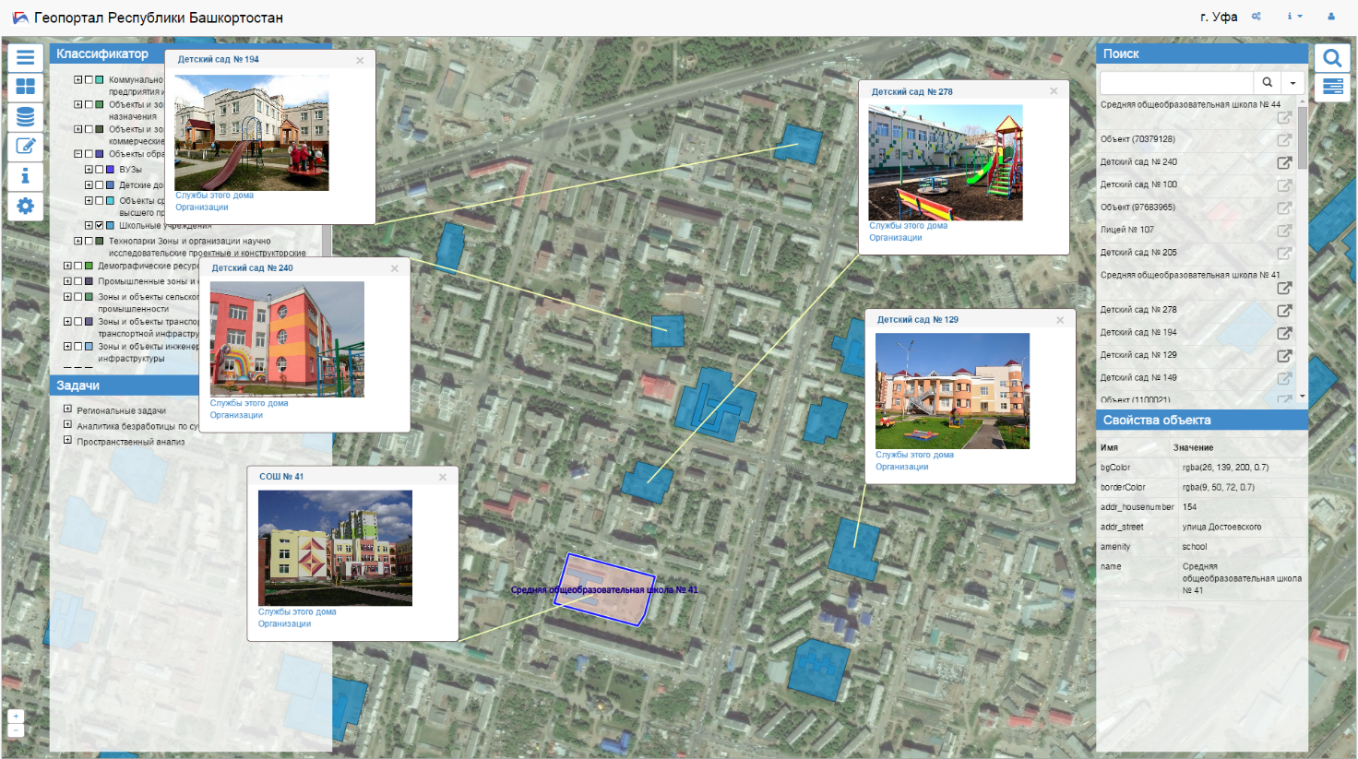
Рис.9. Семантика выбранных объектов в виде точек входа на индивидуальные Web-странички выделенных объектов. Окна семантики объектов не гасятся при выборе другого объекта и автоматически соединяются с объектами на карте - для одновременного просмотра семантики по нескольким объектам

- ГИС-сервер (за счет архитектуры платформы интеграции) имеет развитую систему прав доступа пользователей к данным, принципиально предотвращающую доступ к «не своим» данным. Пользователь, зарегистрированный для работы в рамках одной территории не может получить доступ к данным пользователя другого административного региона. Этот запрет не может преодолеть даже администратор системы, поскольку система не предоставляет ему для этого нарушения никаких механизмов. Это очень важно для региональной системы, где каждый муниципалитет должен быть гарантированно защищен от чьих бы то ни было вмешательств в свои данные.

- Предоставление данных клиентам на компьютерах, планшетах и смартфонах. Подключение дополнительных выходных адаптеров позволит формировать ответы на запросы от специальных и перспективных устройств.

Рис.10. Работать с системой можно одинаково с Desktop-компьютера, ноутбука, планшета, смартфона с использованием разных интернет-браузеров

- Предоставление данных внешним запрашивающим ГИС-потребителям в форматах OGC, в первую очередь WMS, WFS 1.0, 2.0, 2.1.
- Модульная архитектура ГИС-сервера позволяет легко расширять функционал под включение новых адаптеров к различным внешним форматам данных.
- Осенью 2015г. в ГИС-сервере будет реализована пространственная модель «дискретных аналитических полей», позволяющих отображать на клиенте аналитику по результатам обработки пространственных данных.

ПРИКЛАДНЫЕ СИСТЕМЫ

Первая прикладная задача, которая реализована на основе нового ГИС-сервера и платформы интеграции в целом, в ближайшее время будет предлагаться пользователям других продуктов ЦСИ «Интегро». Такой задачей выбрана задача ведения градостроительного регламента муниципалитетов в объеме субъекта федерации, а также ведения реестра свободных земельных участков с предоставлением информации о них для инвесторов через интернет.

Следующее расширение будет связано с реализацией классической АИС ОГД, однако, сразу в масштабе субъекта федерации, т.е. будет охватывать соответствующие задачи для всех муниципалитетов субъекта федерации на одном сервере.

ДОПОЛНИТЕЛЬНАЯ ИНФОРМАЦИЯ

ЦСИ «Интегро» надеется, что в плане задачи импортозамещения новый ГИС-сервер с платформой интеграции составит в ближайшее время серьезную конкуренцию развитым зарубежным ГИС-продуктам, а по некоторым своим свойствам (реализация предметных имущественных и градостроительных задач) быть вне конкуренции. Большой опыт коллектива ЦСИ «Интегро» во внедрении предметных задач в разных организациях Российской Федерации позволяет надеяться, что новая платформа займет значительную часть рынка ПО для органов государственной и местной власти.

ГИС-сервер, как и вся платформа интеграции, куда он входит, написаны «с нуля» на C# с использованием каркасного программирования и шаблонов проектирования, и в ней нет кода от тех программных продуктов, которые были разработаны предприятием в прошлые годы. Предприятие в скором времени представит описание возможностей и архитектуры самой платформы интеграции.

